لتسريع البرامج...
اخواني اليكم هذة الطريقة التي انشاء الله سوف تحسن من اداء سؤعة البرامج البطيئة الموجودة في الكمبيوتر
اتمنى الاستفادة للجميع...
الحقيقة الطريقة مبنية على جعل المعالج البروسيسر يهتم بالبرنامج البطيء اكثر من باقي البرامج واليكم الطريقة ...
اضغط على alt+ctrl+del من لوحة المفاتيح ...
راح يفتح التاسك مينيجر كما في الصورة ...
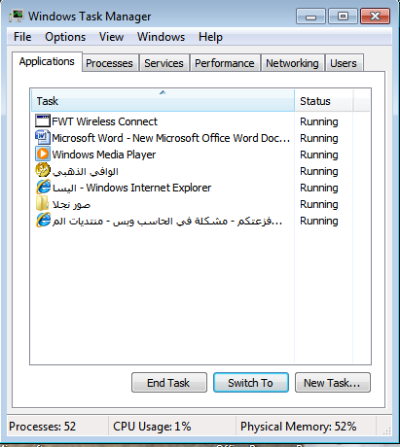
وبعدين نضغط على processesكما في الصورة ...
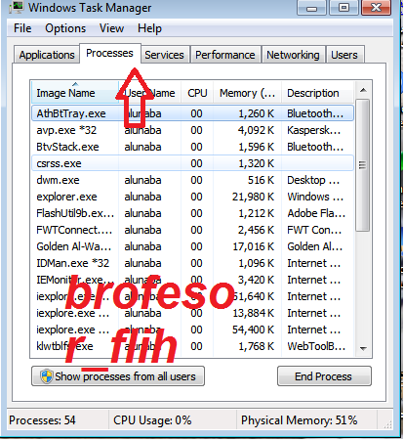
وبعين نختار ملف البرنامج الذي نريد تسريعة من قائمة ملفات البرامج ثم نضغط كلك ايمن علية كما في الصورة...
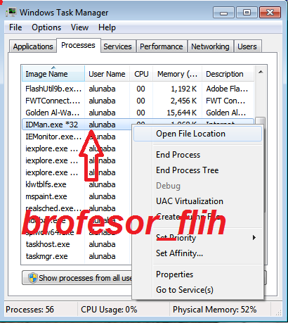
بعد ماضغطنة كلك ايمن راح تطبع النة قائمة نختار منها الخيار set priority راح تخرج امامه قائمة ايضا فيها خيارات فوق المرتفع والثاني مرتفع والثالث نورمل ...الخ المهم اختر الخيار المرتفع high كما في الصورة...
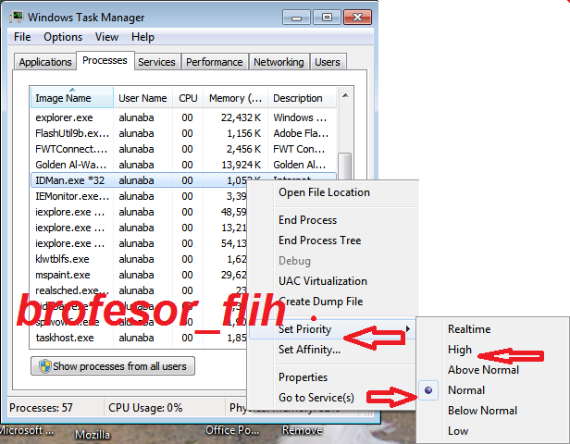
وبهذة الطريقة تكون سرعت البرنامج الذي يشتغل عندك بطيء ... والطريقة مجربة ...
وانشاء الله تكون سهلة وقصيرة ...
نرجو الدعاء...
اخوكم :- فلاح كامل العنيبي
للاستفسار :- flihkamil@gmail.com

